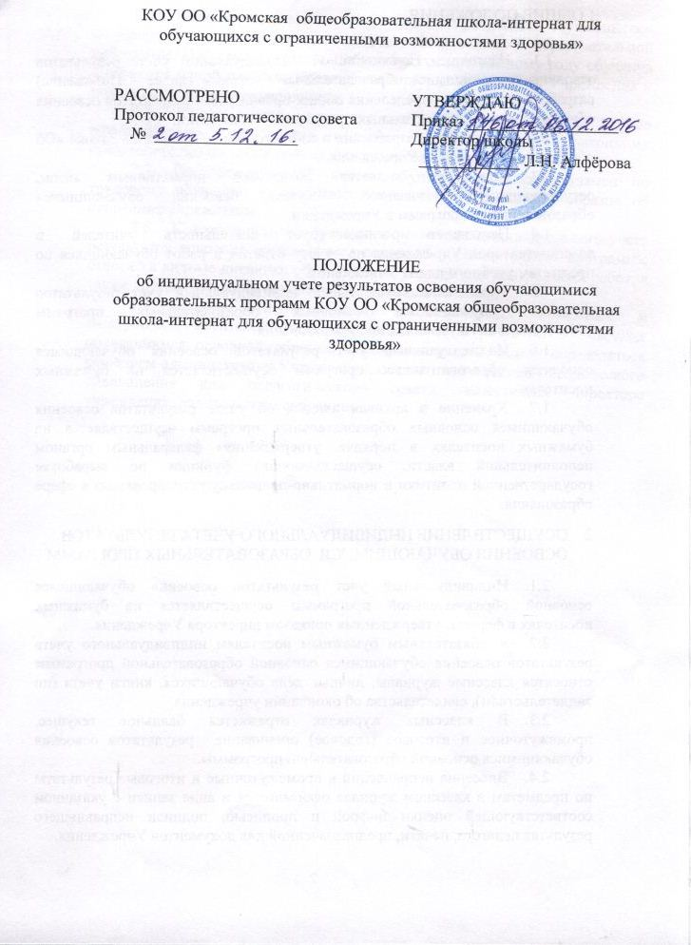
КОУ ОО «Кромская общеобразовательная школа-интернат для обучающихся с ограниченными возможностями здоровья»

РАССМОТРЕНО  Протокол педагогического совета  № _________________ | УТВЕРЖДАЮ  Приказ __________________  Директор школы  ____________ Л.Н. Алфёрова

Положение
об индивидуальном учете результатов освоения обучающимися
образовательных программ КОУ ОО «Кромская общеобразовательная школа-интернат для обучающихся с ограниченными возможностями здоровья»

1.Общие положения

  - Настоящее Положение об индивидуальном учете результатов освоения обучающимися образовательных программ (далее – Положение) разработано с целью определения общих правил учета результатов освоения обучающимися образовательных программ в Учреждении.
  - Положение разработано в соответствии со статьей 28 Закона «Об образовании», Уставом Учреждения.
  - Положение является локальным нормативным актом, регулирующим организацию учета освоения обучающимися образовательных программ в Учреждении.
  - Положение регламентирует деятельность учителей и администраторов Учреждения по учету ответов и работ обучающихся по предметам учебного плана Учреждения.
  - Учреждение осуществляет индивидуальный учет результатов освоения обучающимся основных образовательных программ соответствующего уровня общего образования.
  - Индивидуальный учет результатов освоения обучающимся основных образовательных программ осуществляется на бумажных носителях.
  - Хранение в архивах данных об учете результатов освоения обучающимся основных образовательных программ осуществляется на бумажных носителях в порядке, утвержденном федеральным органом исполнительной власти, осуществляющим функции по выработке государственной политики и нормативно-правовому регулированию в сфере образования.
- Осуществление индивидуального учета результатов освоения обучающимися образовательных программ
  - Индивидуальный учет результатов освоения обучающимся основной образовательной программы осуществляется на бумажных носителях в формах, утвержденных приказом директора Учреждения.
  - К обязательным бумажным носителям индивидуального учета результатов освоения обучающимся основной образовательной программы относятся классные журналы, личные дела обучающихся, книги учета (по свидетельствам), свидетельства об окончании учреждения.
  - В классных журналах отражается балльное текущее, промежуточное и итоговое (годовое) оценивание результатов освоения обучающимися основной образовательной программы.
  - Внесение исправлений в промежуточные и итоговые результаты по предметам в классном журнале оформляется в виде записи с указанием соответствующей оценки цифрой и прописью, подписи исправившего результат педагога, печати, предназначенной для документов Учреждения.
  - В личном деле выставляются итоговые результаты обучающегося по предметам учебного плана соответствующей основной образовательной программы. Итоговые результаты обучающегося по каждому году обучения заверяются одной печатью, предназначенной для документов Учреждения и подписью классного руководителя.
  - Личное дело при переводе обучающегося в другое образовательное учреждение отдается его родителю (законному представителю) по заявлению на имя директора Учреждения.
  - По окончании IX класса обучающиеся сдают экзамен по трудовому обучению и получают документ установленного образца об окончании учреждения.
  - К необязательным бумажным носителям индивидуального учета результатов освоения обучающимся основной образовательной программы относятся личные дневники обучающихся, тетради для контрольных работ, а также другие бумажные персонифицированные носители.
  - Наличие (использование) необязательных бумажных и электронных носителей индивидуального учета результатов освоения обучающимся основной образовательной программы может определяться решением администрации Учреждения, педагогом, решением методического объединения или педагогического совета, заместителя директора учреждения, родительским собранием.

